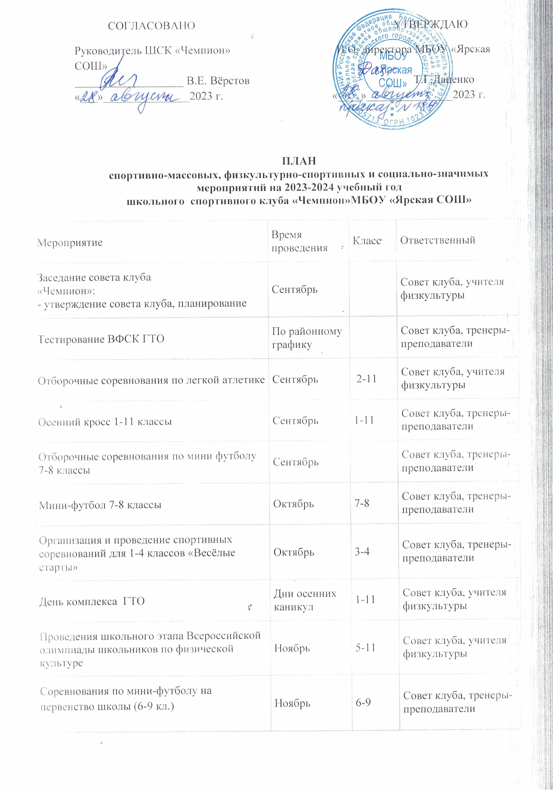
Соревнования по баскетболу. (9-11 кл.) | Ноябрь | 9-11 | Совет клуба, тренеры-преподаватели
Организация и проведение спортивных соревнований «Весёлые старты» | Ноябрь | 1-2 | Совет клуба, тренеры-преподаватели
Турнир по настольному теннису | Декабрь | 5-11 | Совет клуба, тренеры-преподаватели
Турнир по дартсу | Декабрь | 5-11 | Совет клуба, учителя физкультуры
Турнир по шахматам | Декабрь | 2-5 | Совет клуба, тренеры-преподаватели
Участие в соревнованиях «Зимний марафон» | Дни зимних каникул | 8-11 | Совет клуба, тренеры-преподаватели
День комплекса ГТО | 28 -29 декабря  Дни зимних каникул | 1-11 | Совет клуба, учителя физкультуры
Соревнования по волейболу (юноши, девушки) | Январь | 10-11 | Совет клуба, тренеры-преподаватели
Соревнования по пионерболу (девочки) | январь | 6-7 | Совет клуба, тренеры-преподаватели
Эстафета «Лыжня-2022» (1-11 кл.) | январь | 1-11 | Совет клуба, тренеры-преподаватели
Спортивно-игровая программа «Россия-чемпионка» (1-4 кл.) | январь | 1-4 | Совет клуба, тренеры-преподаватели
Заседание Совета ШСК: Подведение итогов за полугодие | Начало февраля |  | Совет клуба
Участие в районных соревнованиях по баскетболу | Февраль | 7-11 | Совет клуба, тренеры-преподаватели
Лыжные гонки | Февраль | 9-11 | Совет клуба, учителя физкультуры
Спортивно-патриотическая игра «Радужата» (1-4 кл) | Февраль | 1-4 | Совет клуба, учителя физкультуры
Спортивные состязания «А ну-ка, парни!» (7-10 кл.) | Февраль | 7-10 | Совет клуба, учителя физкультуры
Отборочные соревнования по мини- футболу | Март | 5-11 | Совет клуба, тренеры-преподаватели
Отборочные соревнования «Старты надежд» | Март | 1-4 | Совет клуба, тренеры-преподаватели
День комплекса ГТО | Дни весенних каникул | 1-11 | Совет клуба, учителя физкультуры
Легкоатлетическая эстафета, посвященная Дню Космонавтики | Апрель | 6-8 | Совет клуба, учителя физкультуры
День здоровья «Весёлые старты» | Апрель | 1-11 | Совет клуба, учителя физкультуры
«Президентские состязания» | Апрель | 1-4 | Совет клуба, учителя физкультуры
Организация и проведение спортивных соревнований по мини- футболу | Апрель | 7-9 | Совет клуба, тренеры-преподаватели
Турслёт (общешкольное КТД) | Май | 1-11 | Совет клуба, тренеры-преподаватели
Итоговое заседание клуба.  - Подведение итогов года  - Составление плана на следующий учебный год  - Организация секций на следующий учебный год  - Поощрение лучших обучающихся и педагогов, активистов | Май | Совет клуба | Совет клуба, учителя физкультуры
Турниры по футболу «Кожаный мяч» | май-август | 7-11 | Совет клуба, тренеры-преподаватели
Соревнования «Русская лапта» | Май-август | 5-11 | Совет клуба, тренеры-преподаватели
Спортивные эстафеты | Май-август | 5-11 | Совет клуба, тренеры-преподаватели

